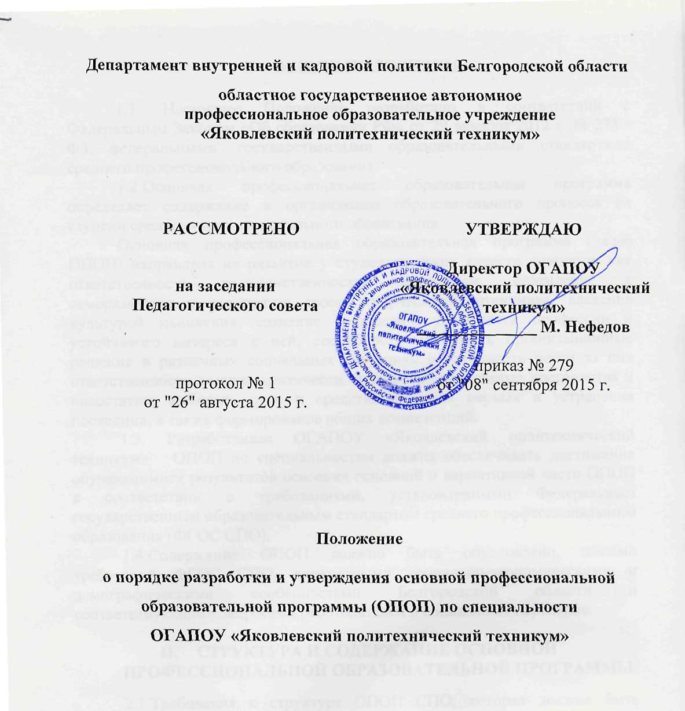 Положение

о порядке разработки и утверждения основной профессиональной образовательной программы
ОГАПОУ «Яковлевский политехнический техникум»

г. Строитель

1.Общие положения

l.1. Положение составлено в соответствии с законом Российской Федерации от 29.12.2012 №273 ФЗ «Об образовании в Российской Федерации», Порядком организации и осуществления образовательной деятельности по образовательным программам среднего профессионального образования, утвержденным приказом министерства образования и науки Российской Федерации от 14 июня 2013 г. №464, Уставом техникума, Федеральными государственными образовательными стандартами по реализуемым профессиям и специальностям.
1.2. Настоящее положение определяет структуру и порядок формирования, а также порядок согласования и утверждения основной профессиональной образовательной программы (далее OПOП).
1.3.Основная профессиональная образовательная программа регламентирует цели, ожидаемые результаты обучения, условия и технологии реализации образовательного процесса, оценку качества подготовки выпускника и включает в себя: календарный учебный график, учебный план, рабочие программы учебных дисциплин, профессиональных модулей, практик, государственной итоговой аттестации, а так же иные материалы, обеспечивающие реализацию соответствующих образовательных технологий.
1.4. Основная профессиональная образовательная программа направлена на развитие у обучающихся таких качеств личности, как ответственность, гражданственность, патриотизм, стремление к саморазвитию и раскрытию своего творческого потенциала, владение культурой мышления, сознание социальной значимости специальности и устойчивого интереса к ней, способность принимать организационные решения в различных социальных ситуациях и готовность нести за них ответственность, умение критически оценивать собственные достоинства и недостатки, выбирать пути и средства развития первых и устранения последним, а также формирование общих и профессиональных компетенций.
1.5.Основная профессиональная образовательная программа должна соответствовать требованиям к условиям ее реализации, определенным в ФГОС СПО.
1.6. Разработанные основные профессиональные образовательные программы должны обеспечивать достижение обучающимися результатов освоения всех учебных дисциплин базовой основной и вариативной части ОПОП в соответствии с требованиями, установленными Федеральным государственным образовательным стандартом среднего профессионального образования (ФГОС СПО) для каждой профессии и специальности.
1.7. Основная профессиональная образовательная программа ежегодно должна обновляться (в части состава дисциплин вариативной части, методических материалов, обеспечивающих реализацию соответствующей образовательной технологии) с учетом запросов работодателей, особенностей развития науки, культуры, социально-экономическими, демографическими особенностями и соответствующими запросами регионального рынка труда.

2. Структура и содержание основной профессиональной образовательной программы
2.1. Основная профессиональная образовательная программа имеет следующую структуру:
1. Общие положения:
1.1. Нормативно-правовые основы разработки основной профессиональной образовательной программы
1.2. Нормативный срок освоения программы.
2.Характеристика профессиональной деятельности выпускников и требования к результатам освоения основной профессиональной образовательной программы:
2.1. Область и объекты профессиональной деятельности.
2.2. Виды профессиональной деятельности и компетенции.
2.3. Специальные требования.
3.Документы, определяющие содержание и организацию образовательного процесса:
3.1.Учебный план.
3.2. Календарный учебный график.
3.3. Программы учебных дисциплин общеобразовательного цикла. Программы базовых дисциплин. Программы профильных дисциплин.
3.4. Программы дисциплин общего гуманитарного и социально- экономического цикла.
3.5. Программы дисциплин математического и общего естественно- научного цикла.
3.6.Программы дисциплин и профессиональных модулей профессионального цикла. Программы общепрофессиональных дисциплин. Программы профессиональных модулей.
3.7. Программа производственной практики (преддипломной).
4. Материально-техническое обеспечение реализации основной профессиональной образовательной программы.
5.Оценка результатов освоения основной профессиональной образовательной программы.
6. Приложения.
(см. приложение 3)

3. Порядок разработки и утверждения основной профессиональной образовательной программы
3.1. Основная профессиональная образовательная программа разрабатывается на основе данного Положения и соответствующих ФГОС СПО по профессиям и специальностям, реализуемым в техникуме.
3.2. Основная профессиональная образовательная программа СПО согласовывается с представителями работодателей, которые при положительном заключении на её титульном листе ставят подпись о согласовании.
3.3. Основная профессиональная образовательная программа рассматривается на заседании методических комиссий и рекомендуется к утверждению на заседании педагогического совета техникума, согласовывается с работодателями, а затем утверждается директором техникума.
3.4. В основную профессиональную образовательную программу в установленном порядке могут быть внесены, по мере необходимости, соответствующие изменения (дополнения) (см. приложение 1).
3.5. При внесении изменений с учетом запросов работодателей, особенностей развития науки, культуры, социально-экономическими, демографическими особенностями и соответствующими запросами регионального рынка труда оформляется лист согласования обновления и корректировки содержания основной профессиональной образовательной программы, который заверяется работодателем (см. приложение 2).

Приложение 1

СОГЛАСОВАНО  Председатель МК  ___________/____________  протокол методической комиссии  от «__»_____ 20_г. №__ | УТВЕРЖДЕНО  Заместитель директора  по учебной работе  _____________/__________  «__»_____ 20_г.

Дополнения к рабочей программе

дисциплины « ___________» по профессии/специальности:

«__________________________________»

(Содержание дополнения)__________________________________________________________________________________________________________________________________________________________________________________________________________________________________________________________________________________________________________

Преподаватель: _____________ / ____________

Приложение 2

ЛИСТ СОГЛАСОВАНИЯ
обновления и корректировки
содержания основной профессиональной
образовательной программы

по профессии/специальности ____________________

Год разработки:_________
Разработчик:_____________
Работодатель:_____________

(Текст изменений)______________________________________________________________________________________________________________________________________________________________________________________________________________________________

Согласовано:

М.П. ___________________/ФИО

Приложение 3
РАССМОТРЕНО  на заседании  педагогического совета  протокол №  от______ 201_ года | СОГЛАСОВАНО  (должность)______________  _____________ _ФИО  «_____»____________201_ г. | УТВЕРЖДАЮ  Директор  ОГАПОУ «Яковлевский политехнический техникум»  ______________ /ФИО  Приказ № __ от ________

ПРОГРАММА ПОДГОТОВКИ
КВАЛИФИЦИРОВАННЫХ РАБОЧИХ, СЛУЖАЩИХ

областного государственного автономного
профессионального образовательного учреждения
«Яковлевский политехнический техникум»

по профессии/специальности
среднего профессионального образования

«__________________________»

Срок подготовки:

Квалификации:

Программа подготовки квалифицированных рабочих, служащих по профессии/ специальности «__________»
Целью данной программы по профессии /специальности «____» является развитие у обучающихся личностных качеств, а также формирование общих и профессиональных компетенций в соответствии с требованиями ФГОС СПО по данной профессии в области воспитания и обучения с учетом специфики профессиональной образовательной программы, потребностей регионального рынка труда, интересов работодателей.

Авторы:
________________________________________
_________________________________________

Правообладатель программы:

ОГАПОУ «Яковлевский политехнический техникум»

Нормативный срок освоения программы ________ . при очной форме подготовки.

Квалификация выпускника:

СОДЕРЖАНИЕ

1. Общие положения .....................................................................................................................
1.1. Нормативно-правовые основы разработки основной профессиональной образовательной программы
1.2. Нормативный срок освоения программы
2. Характеристика профессиональной деятельности выпускников и требования к результатам освоения основной профессиональной образовательной программы
2.1. Область и объекты профессиональной деятельности
2.2. Виды профессиональной деятельности и компетенции
3. Документы, определяющие содержание и организацию образовательного процесса.
3.1. Учебный план
3.2. Календарный учебный график
3.3. Программы дисциплин общеобразовательного цикла:
3.3.1. _______________
3.3.2 _________________
3.4. Дополнительные учебные дисциплины
3.4.1 __________________
ФК.00 Программа учебной дисциплины Физическая культура
3.5. Программы дисциплин и профессиональных модулей профессионального цикла

Программы общепрофессиональных дисциплин
3.5.1. Программа учебной дисциплины ОП.01 ___________
3.5.2. Программа учебной дисциплины ОП.02 ______________
3.5.3. Программа учебной дисциплины ОП.03 _____________

Программы профессиональных модулей
3.5.7. Программа профессионального модуля ПМ.01 _____________
3.5.8. Программа профессионального модуля ПМ.02 ______________

1. Общие положения

1.1. Нормативно-правовые основы разработки основной профессиональной образовательной программы
Основная профессиональная образовательная программа - комплекс нормативно-методической документации, регламентирующий содержание, организацию и оценку качества подготовки обучающихся и выпускников по профессии/специальности «_____»
Нормативную правовую основу разработки основной профессиональной образовательной программы (далее - программа) составляют:
- ФЗ «Об образовании в Российской Федерации» от 29.12.2012 г. № 273
Федеральный государственный образовательный стандарт и т.д.

1.2. Нормативный срок освоения программы
Нормативный срок освоения программы по профессии/специальности «______» при очной форме получения образования:
– на базе основного общего образования –

2. Характеристика профессиональной деятельности
выпускников и требования к результатм освоения основной профессиональной образовательной программы
2.1. Область и объекты профессиональной деятельности

2.2. Виды профессиональной деятельности и компетенции
Виды профессиональной деятельности и профессиональные компетенции выпускника:
ВПД 1
ПК 1.1
ПК 1.2 и т.д.
ВПД 2
ПК 2.1
ПК 2.2 и т.д.
ВПД 3
ПК 3.1
ПК 3.2

Общие компетенции выпускника
2.3. Специальные требования

3. Документы, определяющие содержание и организацию
образовательного процесса
3.1 Учебный план
3.2 Календарный учебный график
3.3 Программы дисциплин и профессиональных модулей
Программы дисциплин общеобразовательного цикла
ОУД.01
ОУД.02 и т.д.
ФК.00 Физическая культура

Программы общепрофессиональных дисциплин
Программа учебной дисциплины ОП.01 и т.д.

Программы профессиональных модулей
Программа профессионального модуля ПМ.01 и т.д.
- МАТЕРИАЛЬНО-ТЕХНИЧЕСКОЕ ОБЕСПЕЧЕНИЕ РЕАЛИЗАЦИИ ОСНОВНОЙ ПРОФЕССИОНАЛЬНОЙ ОБРАЗОВАТЕЛЬНОЙ ПРОГРАММЫ

Перечень кабинетов, лабораторий, мастерских и другие помещения
Кабинеты:
Лаборатории:
Мастерские:
Тренажеры, тренажерные комплексы:
Спортивный комплекс:
Залы:
5. Оценка результатов освоения основной профессиональной образовательной программы
5.1. Контроль и оценка достижений обучающихся
5.2. Порядок выполнения и защиты выпускной квалификационной работы
5.3. ОРГАНИЗАЦИЯ ИТОГОВОЙ ГОСУДАРСТВЕННОЙ АТТЕСТАЦИИ ВЫПУСКНИКОВ

